فصل سوم
نحوه تعيين پارامترهاي برقگير جهت حفاظت از شبكه در مقابل اضافه ولتاژها

3-1- مقدمه
در سيستمهاي قدرت فقط ولتاژهاي كار عادي مطرح نيست، بلكه اضافه ولتاژهاي غير قابل اجتنابي نيز بوجود مي‌آيند كه عايقهاي سيستم را تحت تاثير قرار مي‌دهند. بنابراين بايد با تدابير خاصي اضافه ولتاژهاي ايجاد شده در سيستم را در محدوده‌اي كه از نظر فني و اقتصادي توجيه پذير باشد، محدود نمود.
جهت محدود كردن اضافه ولتاژهاي ايجاد شده در سيستم از خازن‌هاي سري و راكتورهاي شنت و برقگير استفاده مي‌شود. از خازن‌هاي سري و راكتورهاي شنت جهت محدود كردن اضافه ولتاژهاي موقتي استفاده مي شود. از برقگيرها جهت حفاظت تجهيزات الكتريكي در مقابل اضافه ولتاژهاي گذرا ( صاعقه و كليدزني) استفاده مي‌شود.
برقگيرها در سه نوع ميله‌اي، سيليكون كابايد و اكسيد روي وجود دارند. كه امروزه در سيستمهاي انتقال بيشتر از برقگيرها اكسيد روي استفاده مي‌شود.
در اين فصل نحوه تعيين پارامترها و مشخصات برقگيرهاي اكسيد روي جهت حفاظت مناسب از شبكه در مقابل اضافه ولتاژها به تفصيل شرح داده شده است.

3-2- برقگيرهاي اكسيد روي ]5[
برقگيرهاي غيرخطي اكسيد روي عبارت از ستون مقاومتهاي غيرخطي مي‌باشند كه در فاصله هوايي فاز – زمين نصب شده و بر خلاف برقگيرهاي با فاصله هوايي هيچگونه فاصله هوايي بصورت فاصله ايزولاسيون بين ستون مقاومتها و هادي تحت ولتاژ موجود نمي‌باشد. با ظهور اضافه ولتاژهاي موجي، مقاومتهاي غير خطي در چند ميكروثانيه تغيير ماهيت داده، از قابليت هدايت الكتريكي قابل ملاحظه‌اي برخوردار شده، جريان از هاديهاي فاز به زمين را تا حدود چندين كيلوآمپر برقرار مي‌سازند. اين برقگيرها مي‌توانند اضافه ولتاژهاي با فركانس قدرت را براي مدت مشخصي تحمل كنند. با در نظر گرفتن اين ويژگي حتي در سيستمهاي زمين نشده مي‌توان سطح عايقي كمتري بدست آورد. اين برقگيرها مي‌توانند سطح حفاظت كمتري را نسبت به برقگيرهاي معمولي ايجاد نمايند.

3-2-1- ساختمان مقاومتهاي غير خطي
مقاومتهاي غير خطي از مخلوط اكسيد فلزات شامل اكسيد روي بطور عمده و اكسيد ساير فلزات تشكيل شده‌اند. به منظور ساخت مقاومت، اكسيد روي به ميزان 80-70 درصد و اكسيد ساير فلزات شامل اكسيد بيسموت (Bi₂O₃)، اكسيد كبالت (CoO)، اكسيد كروم (Cr₂O₃)، اكسيد منگنز (MnO) و اكسيد آنتيموان (Sb₂O₃) بصورت پودر آسياب شده، به خمير تبديل شده، به استوانه به قطر cm 6-2 و ضخامت 5 تا 50 ميليمتر تغيير شكل يافته و در كوره پخته مي‌شود.
مقاومتها با ابعاد و اندازه به شرح فوق، به عنوان المان مقاومت غير خطي يا واريستور ناميده مي‌شود. كريستالهاي Zno با ابعاد $μm$ 10-5 توسط مخلوط مناسب از اكسيد فلزات ديگر بصورت لايه با ضخامت $μm$ 1/0 احاطه گرديده‌اند. كريستالهاي Zno از هدايت الكتريكي برخوردار بوده، مقاومت طولي آنها به حدود $Ω\text{cm}$ 1-1/0 بالغ مي‌شود ، در حاليكه لايه واقع در حد فاصل كريستالها مقاومت اهمي قابل ملاحظه $Ω\text{cm}$ 10¹³ را دارا مي‌باشد. لذا به عنوان لايه دي الكتريك يا لايه سد كننده عبور الكترونها محسوب شده ، پر مابليته دي الكتريك لايه معادل $ε_{n} = (\text{700} −\text{1500}) ε_{0}$ مي‌باشد.
در قبال شدت ميدان ناچيز كريستالهاي Zno و لايه سد كننده در وضعيت نامتقارن قرار داشته و المان واريستور فاقد هدايت الكتريكي مي‌باشد. (‌فقط جريان نشتي كمي موجود است) با افزايش شدت ميدان كريستالهاي Zno و لايه سد كننده در وضعيت متقارن قرار گرفته و جريان تخليه به حدود چندين كيلو آمپر بالغ مي‌گردد.

3-2-2- منحني – ولت – آمپر غير خطي مقاومتها
مقاومتهاي معمولي بعنوان المان خطي داراي منحني ولت – آمپر بصورت خط مستقيم با رابطه U = RI ، مقاومتهاي غير خطي داراي منحني ولت – آمپر نزديك به اكسپونانسيل با رابطه $U = \text{KI} ^{1/a}$ و $a = 1$ و مقاومتهاي كاملاً غير خطي با واريستورهاي داراي منحني ولت – آمپر با رابطه $U = \text{KI} ^{1/a}$ و يا $I = \text{KU} ^{a}$ با مقادير متفاوت $a$ بر حسب ولتاژ مي‌باشند. $a$ بعنوان ضريب غير يكنواختي مشخصه ولت – آمپر مقاومتهاي غير خطي ناميده مي‌شود.

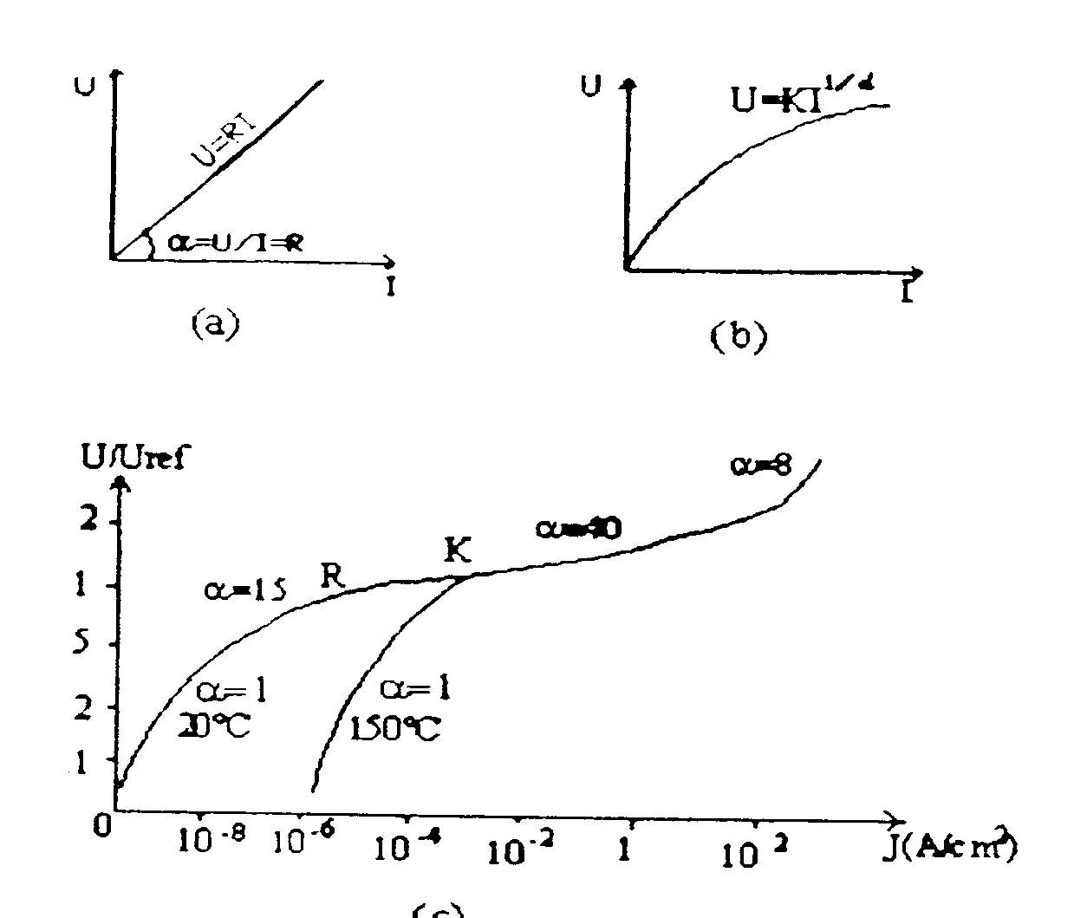
شكل (3-1): منحني ولت – آمپر مقاومتها : (a خطي (b غير خطي (c كاملاً غير خطي

3-2-3- پايداري حرارتي ، اختلال حرارتي
هنگامي كه جريان نشتي براي دراز مدت از مقدار جريان مرجع1 ( نقطه پايين‌تر از نقطه زانوي منحني ولت – آمپر كه در قبال برقراري جريانهاي نشتي و حداكثر مولفه اهمي، افزايش درجه حرارت المانها را سبب نشود، كه ولتاژ و جريان آن توسط كارخانه سازنده تعيين مي‌شود.) تجاوز نمايد، درجه حرارت مقاومتها به ميزان فوق‌العاده افزايش يافته ، خطر انهدام مقاومتها، برقراري جريان اتصالي فركانس 50 و انفجار برقگير موجود خواهد بود.
انرژي حرارتي توليد شده در مقاومتها به مقدار جريان نشتي و فاصله زماني برقراري آن بستگي خواهد داشت. انرژي حرارتي درجه حرارت المانها را به تدريج افزوني بخشيده، درجه حرارت نهايي با توجه به ظرفيت مبادله انرژي حرارتي محفظه با فضاي خارج از محفظه تعيين مي‌شود. براي بررسي بيشتر شكل (3-2) را در نظر مي‌گيريم.
ظرفيت تبادل حرارتي محفظه با فضاي خارج بر حسب محفظه با خط مستقيم نشان داده مي شود ( منحني (Q. تغييرات افت انرژي حرارتي در ستون مقاومتها با درجه حرارت محفظه با منحني P نشان داده شده است. اين دو منحني يكديگر را در نقطه M قطع مي‌كنند. در فاصله تغييرات حرارت بين صفر تا Tc انرژي حرارتي حاصل از جريان نشتي در مقاومتها، كمتر از فاصله تغييرات حرارتي محفظه بوده، فاصله فوق بعنوان ناحيه‌ با پايداري حرارتي1 مقاومتها موسوم مي‌باشد.
درجه حرارت مربوط به نقطه M درجه حرارت بحراني يا T_{c} ناميده مي‌شود. در نقطه M افت حرارتي حاصل از ستون مقاومتها از ظرفيت تبادل حرارتي محفظه تجاوز نموده، درجه حرارت مقاومتها به سرعت افزايش مي‌يابد. فاصله تغييرات درجه حرارت كه در آن $T ≥ \text{Tc}$ مي‌باشد، بعنوان ناحيه اختلال حرارتي2 ناميده مي‌شود . در ناحيه پايداري حرارتي كه در آن $T ≤ \text{Tc}$ مي‌باشد. امكان كاهش درجه حرارت محفظه و المانهاي غير خطي همزمان با تقليل دامنه اضافه ولتاژ موجود مي‌باشد، در حاليكه در ناحيه اختلال حرارتي، به ازاء درجه حرارت مقاومتها بيش از درجه حرارت بحراني ، امكان كاهش درجه حرارت مقاومتها عليرغم تقليل دامنه اضافه ولتاژها موجود نمي‌باشد.
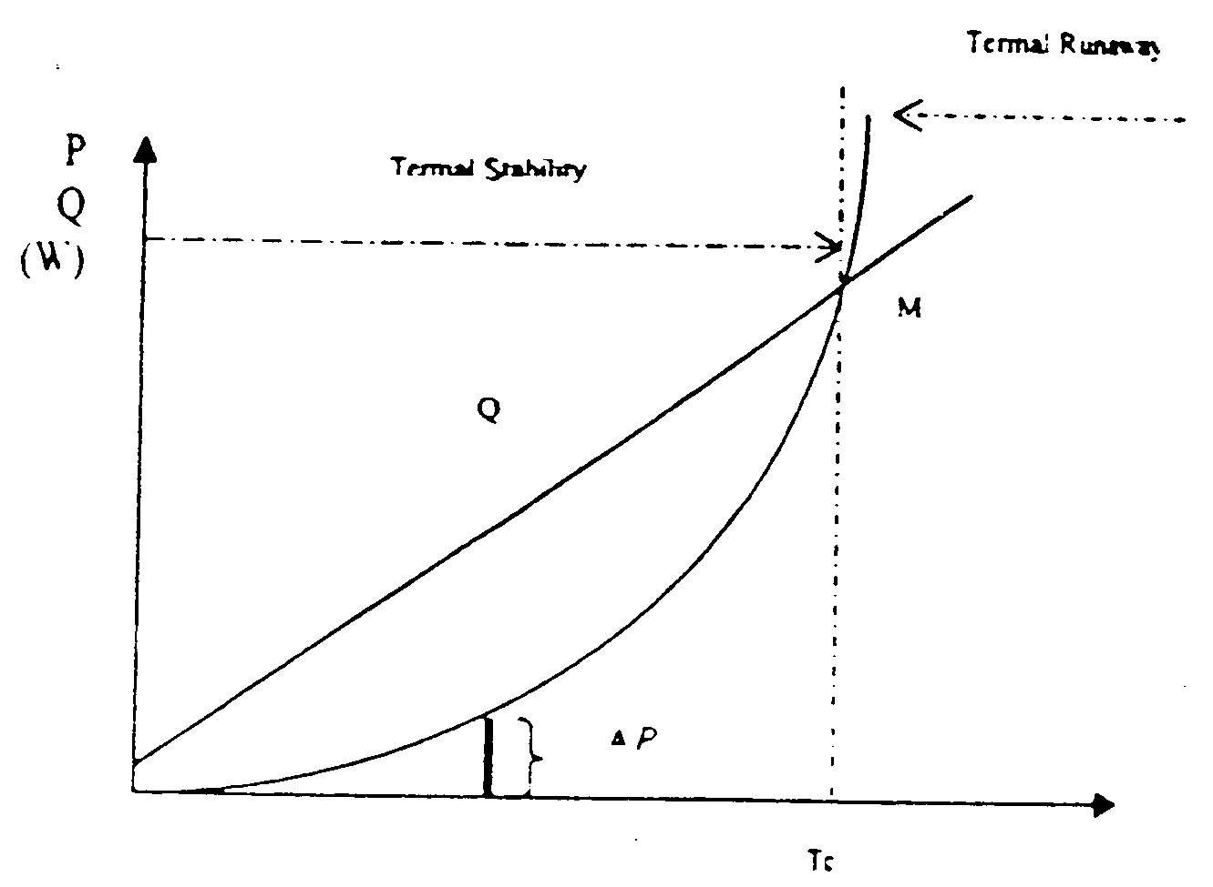
افزايش درجه حرارت محيط، تبادل انرژي حرارتي را از فضاي داخلي محفظه به فضاي خارج تقليل داده موجب مي شود تا امتداد مربوط به ظرفيت تبادل حرارتي محفظه برقگير به موازات خود جابجا شود. اختلال حرارتي مقاومتها ممكن است تحت تاثير عواملي چون اضافه ولتاژ موقت و تخليه جزئي در داخل برقگير ايجاد شود.

شكل (3-2) : منحنيهاي تغييرات ظرفيت تبادل حرارتي محفظه و افت انرژي حرارتي در ستون مقاومتها

3-2-4- تعاريف و مشخصات برقگيرهاي اكسيد روي ]5[
3-2-4-1- ولتاژ نامي (U_{r})
اصولاً ولتاژ نامي برقگير عبارت است از ولتاژي كه بزرگتر يا مساوي با اضافه ولتاژ موقتي قابل تحمل در 10 ثانيه باشد. بعد از اينكه برقگير داراي درجه حرارت cْ60 شده و همچنين در معرض عبور و تزريق انرژي با جريان زياد قرار گيرد. براي شناسايي U_{r} ابتدا به شناسايي اضافه ولتاژهاي موقت (TOV)1 بايد پرداخت. TOV غالباً ناشي از اتصال كوتاه تك فاز است ، به اين معني كه در حالت اتصال تك فاز با زمين، ولتاژ فازهاي سالم به نوع اتصال زمين شبكه بالا مي‌روند. مقدار ولتاژ افزايش يافته برابر است با:
$U = \text{Ke} \frac{\text{Um}}{\sqrt{3}}$
(ولتاژ در فازها قبل از اتصال كوتاه) / ( ولتاژ در فازهاي سالم در حين اتصال كوتاه) = Ke
Ke به فاكتور اتصال كوتاه معروف است كه متناسب با مقاومت و راكتانس مولفه‌هاي توالي صفر و مثبت و منفي شبكه بين 2/1 تا 7/1 مطابق شكل (3-3) مي‌باشد.

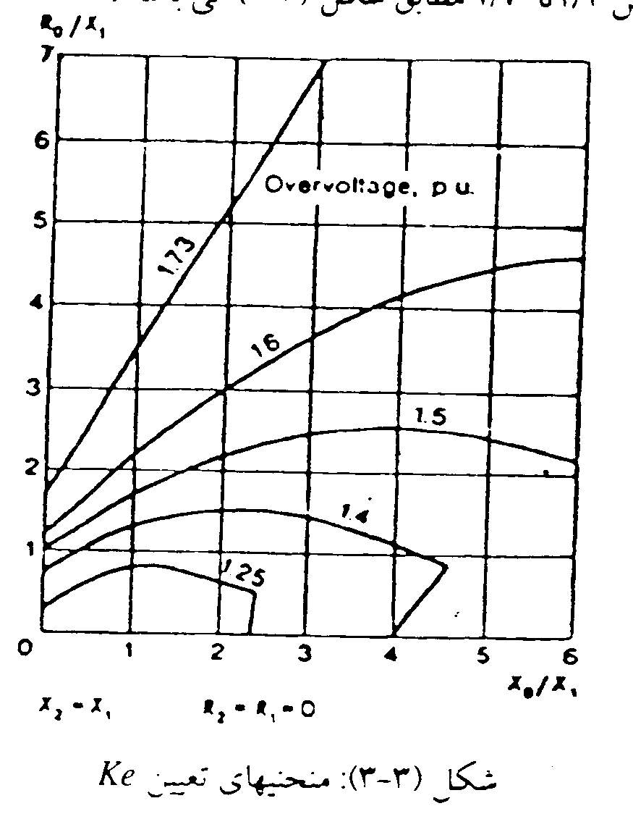
شكل (3-3) : منحنيهاي تعيين Ke

در اين شكل R₀ مقاومت توالي صفر، X₀ راكتانس توالي صفر و X₁ راكتانس توالي مثبت مي‌باشد. اگر پارامترهاي شبكه شناخته شده نباشند، Ke براي شبكه‌هايي كه نقطه صفر آنها مستقيماً زمين شده است در حدود 4/1 و براي شبكه‌هايي كه صفر آنها زمين نشده و يا بصورت غير مستقيم زمين شده است در حدود 73/1 در نظر گرفته مي‌شود. در صورتيكه احتمال قطع بار، همزمان با اتصال كوتاه‌ نيز پيش‌بيني گردد بايد در محاسبه TOV لحاظ گردد.
بنابراين:
(3-1) $\text{TOV} = \text{CL} \text{.} \text{Ke} \text{.} \frac{\text{Um}}{\sqrt{3}}$
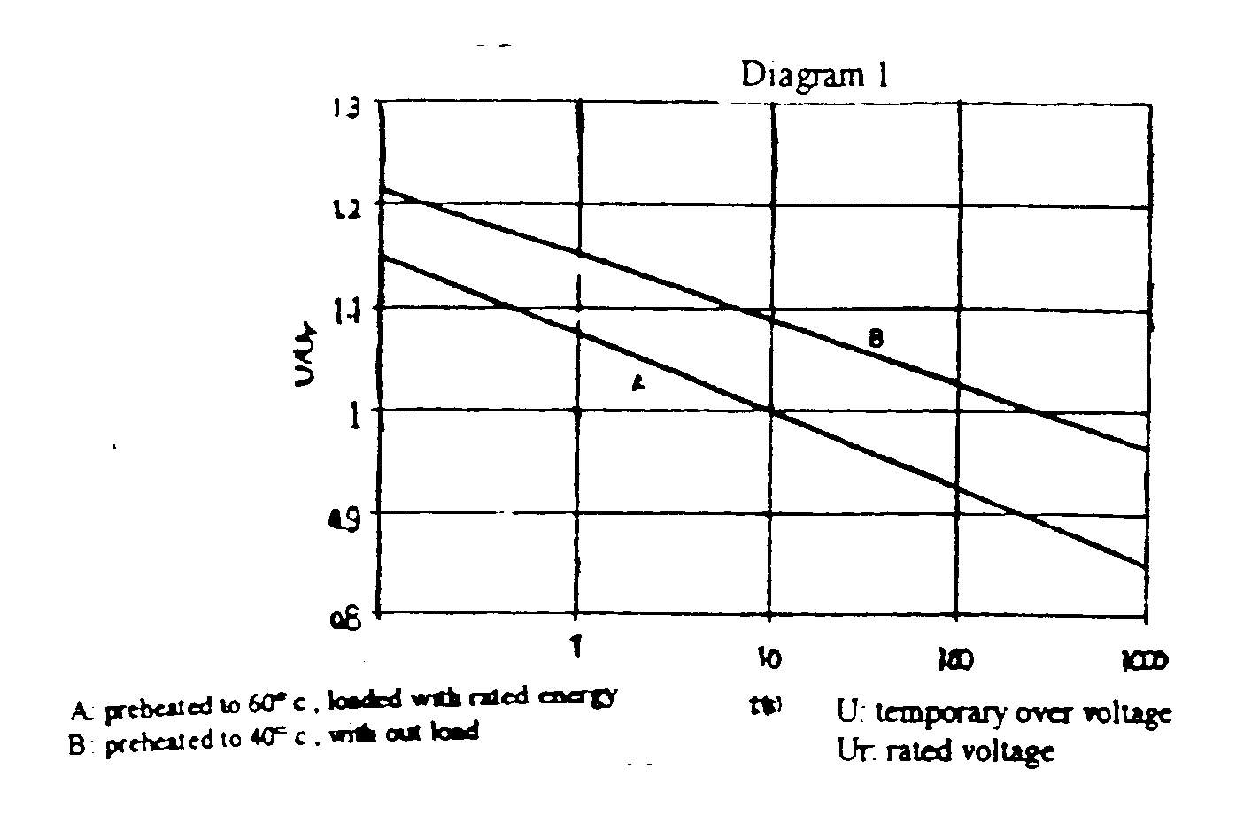
اصولاً برقگيرها به عنوان اجزاء حفاظتي در مقابل TOV نيستند، چرا كه در اين حالت نياز به تعداد زيادي از ستون‌هاي موازي بلوكها مي‌باشد. اصولاً برقگيرها TOV هاي مختلفي را مي‌توانند در زمانهاي گوناگون تحمل نمايند. معمولاً منحني مربوط به رابطه TOV در زمان توسط سازندگان بايد ارائه گردد كه يك نمونه از منحني‌هاي ولت – زمان برقگيرها در شكل (3-4) ارائه شده است.

شكل (3-2): منحني زمان – TOV يك نمونه برقگير

جهت تعيين ولتاژ نامي بايد ابتدا اضافه ولتاژ موقت شبكه را تعيين نموده و سپس به كمك رابطه زير معادله 10 ثانيه‌اي اضافه ولتاژ موقت شبكه را محاسبه كرد.
(3-2) $\text{Ue} = \text{Ut} (\frac{T}{\text{10}}) ^{0\text{.}\text{02}}$
U_{t} : اضافه ولتاژ موقتي شبكه
T : زمان بقاي اين اضافه ولتاژ بر روي شبكه
Ue: اضافه ولتاژ موقتي معادل 10 ثانيه‌اي
در محاسبه U_{r} خواهيم داشت:
(3-3) $\text{Ur} ≥ \text{TOV} _{(1\text{.}s)}$
معمولاً مي‌توان از رابطه تقريبي زير U_{r} را محاسبه نمود:
(3-4) $\text{Ur} ≃ 1\text{.}\text{25} \text{MCOV}$

3-2-4-2- مقدار حقيقي ولتاژ بهره‌برداري
بيشترين مقدار موثر ولتاژ در فركانس قدرت كه بطور مداوم بيشتر از 2 ساعت بين ترمينالهاي برقگير بكار گرفته شده است كه در يك شبكه سه فاز با برقگيرهاي متصل بين فاز و زمين بصورت زير در نظر گرفته مي‌شود:
(3-5) $\text{Uca} = \frac{\text{Um}}{\sqrt{3}}$

3-2-4-3- حداكثر ولتاژ كار دائم (U_{c})
اغلب به طور خلاصه MCOV 1 نيز نمايش داده مي‌شود و به گونه‌اي انتخاب مي‌گردد كه مقدار مجاز ولتاژ موثر در فركانس قدرت را كه بر روي ترمينالهاي برقگير مي‌افتد، نشان دهد بنابراين بايستي $U_{c} ≥ U_{\text{ca}}$ باشد. معمولاً در عمل مي‌توان U_{c} را از فرمول (3-6) بدست آورد كه ضريب 05/1 به لحاظ ايجاد اطمينان بيشتر در نظر گرفته مي‌شود.
(3-6) $\text{Uc} ≥ 1\text{.}\text{05} \frac{\text{Um}}{\sqrt{3}}$
3-2-4-4- فركانس نامي
فركانس نامي كه مورد تاييد استاندارد مي‌باشند 50 هرتز و 60 هرتز مي‌باشد و در سيستمهاي برق متناوب بايد كمتر از 48 هرتز و بيشتر از 62 هرتز نباشد.

3-2-4-5- ولتاژ تخليه (Ures)2
ولتاژي است كه بين ترمينالهاي برقگير به هنگام عبور جريان تخليه بوجود مي‌آيد. براي جريانهايي كه دامنه و شكل آنها متفاوت از جريان تخليه نامي است، U_{res} معمولاً بصورت درصدي از ولتاژ تخليه در جريان نامي بيان مي‌شود.

3-2-4-6- مشخصه حفاظتي برقگير
مشخصه حفاظتي يك برقگير Zno به مجموعه ولتاژهاي تخليه آن به ازاء جريانهاي تخليه استاندارد اطلاق مي‌شود. بر اساس اين ولتاژهاي تخليه در برقگيرهاي Zno دو سطح حفاظتي L.I.P.L 1 (سطح حفاظتي در برابر امواج صاعقه) و S.I.P.L2 (سطح حفاظتي در برابر كليدزني ) تعريف مي‌شود. براي يك حفاظت موثر مشخصه حفاظتي برقگير (S.I.P.L , L.I.P.L) بايد به خوبي در زير مشخصه استقامت عايقي تجهيزات L.I.W.L3 و S.I.W.L4 در كليه نقاط مشخصه قرار گيرد.
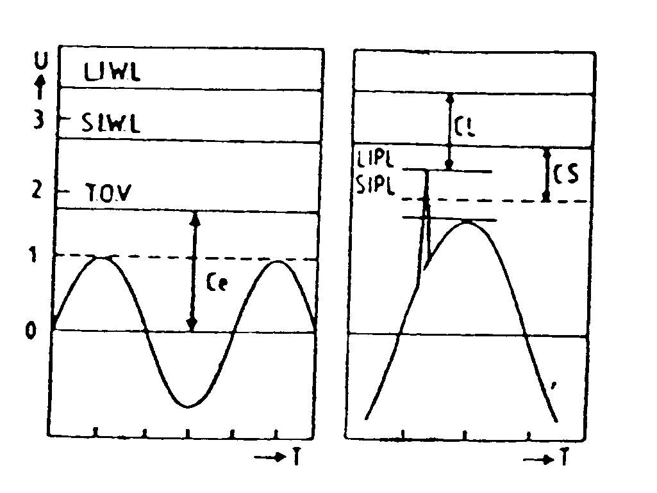
اين سطوح حفاظتي در شكل (3-5) نشان داده شده است.

شكل (3-5): مشخصه حفاظتي برقگير و سطح عايق تجهيزات شبكه

3-2-4-7- نسبت حفاظتي1
نسبتي است كه سطح عايقي مقاوم تجهيزات را به سطح حفاظتي برقگير مربوط مي‌سازد.
(سطح عايقي تجهيزات ) / ( سطح حفاظتي برقگير) = نسبت حفاظتي

3-2-4-8- حاشيه حفاظت2
عبارت است از نسبتي حفاظتي كه كمتر از يك باشد و بصورت درصد بيان مي‌شود.
100 × (1 – نسبت حفاظتي) = % حاشيه حفاظت

3-2-4-9- جريان مبناي برقگير (I_{ref}):
عبارت است از مقدار پيك جريان مقاوم در فركانس قدرت كه در ولتاژ مرجع اندازه‌گيري شده است. جريان مبنا بايد به اندازه كافي بزرگ باشد تا تاثيرات ظرفيتهاي پراكندگي را كه جزئي مي‌باشند در اندازه‌گيري ولتاژ مبنا به خوبي نمايان سازد. مقدار جريان مبنا در حدود mA 05/0 تا mA1 در هر سانتيمتر مربع محيط ديسك يك بلوك برقگير است.
3-2-4-10- ولتاژ مرجع (U_{ref})
عبارت است از مقدار پيك ولتاژ اندازه‌گيري شده در هنگام عبور جريان مرجع، تقسيم بر $\sqrt{2}$ .
3-2-4-11- جريان دائم برقگير (I_{C})
جرياني است كه برقگير تحت ولتاژ U_{c} از ميان خود عبور مي‌دهد. اين جريان بيشتر خازني است. درجه حرارت، ظرفيت پراكندگي و آلودگي داخلي بر آن موثرند. مقدار آن بر حسب r.m.s يا مقدار پيك بيان مي‌گردد.

3-2-4-12- جريان تخليه نامي برقگير ((I_{n}
يك ايمپالس جرياني با مشخصه $μs$ 20/8 است كه بيشترين مقدار ضربه جرياني صاعقه است و در كلاس‌بندي‌ برقگيرها مورد استفاده قرار مي‌گيرد.

3-2-4-13- قابليت تحمل انرژي
عبارت است از حداكثر مقدار مجاز انرژي كه بوسيله كيلوژول بيان مي‌شود، به نحوي كه برقگير قادر باشد يك تك ضربه با مدت زماني معين را جذب نمايد. مساله جذب انرژي مختص فشارهاي ناشي از وصل كليد در انتهاي باز خطوط انتقال طويل مي‌باشد. برقگيري كه در انتهاي باز خط نصب مي‌شود مي‌بايست توانايي ذب بارهاي انباشته شده روي خط انتقال را داشته باشد.
3-2-4-14- كلاس تخليه برقگير
اصولاً برقگيرها را مطابق شكل (3-6) دسته بندي مي‌نمايند. با داشتن W بر حسب
(KJ / KV) در ولتاژ U_{C} و همچنين نسبت U_{ref} / U_{r} مي‌توان تشخيص داد كه چه كلاس تخليه‌اي لازم است سپس اولين كلاس تخليه بالاتر را انتخاب مي‌نمايند. براي برقگيرهاي kA 5 و پايين‌تر كلاس تعيين نمي‌شود ولي برقگيرهاي 10 و 20 كيلو آمپري را بر حسب قابليت تحمل انرژي دسته‌بندي مي‌نمايند. برقگيرهاي سيستم توزيع حداكثر كلاس 1 مي‌باشند. كلاس 2 و بالاتر مخصوص برقگيرهاي نوع پست است. در جدول (3-1) استاندارد تعيين جريان نامي برقگير بر حسب ولتاژ نامي آورده شده است.

جدول (3-1) تعيين جريان تخليه نامي برقگيرها بر حسب ولتاژ نامي
$$\text{360}<\text{Ur} <\text{765}$$ | $$\text{132}≤\text{Ur} ≤\text{360}$$ | $$\text{Ur} ≤ \text{132}$$ | $$\text{Ur} ≤ \text{31}$$ | Ur (KV_{r.m.s}) ولتاژ نامي
20000 | 10000 | 5000 | 2500 | جريان تخليه نامي استاندارد

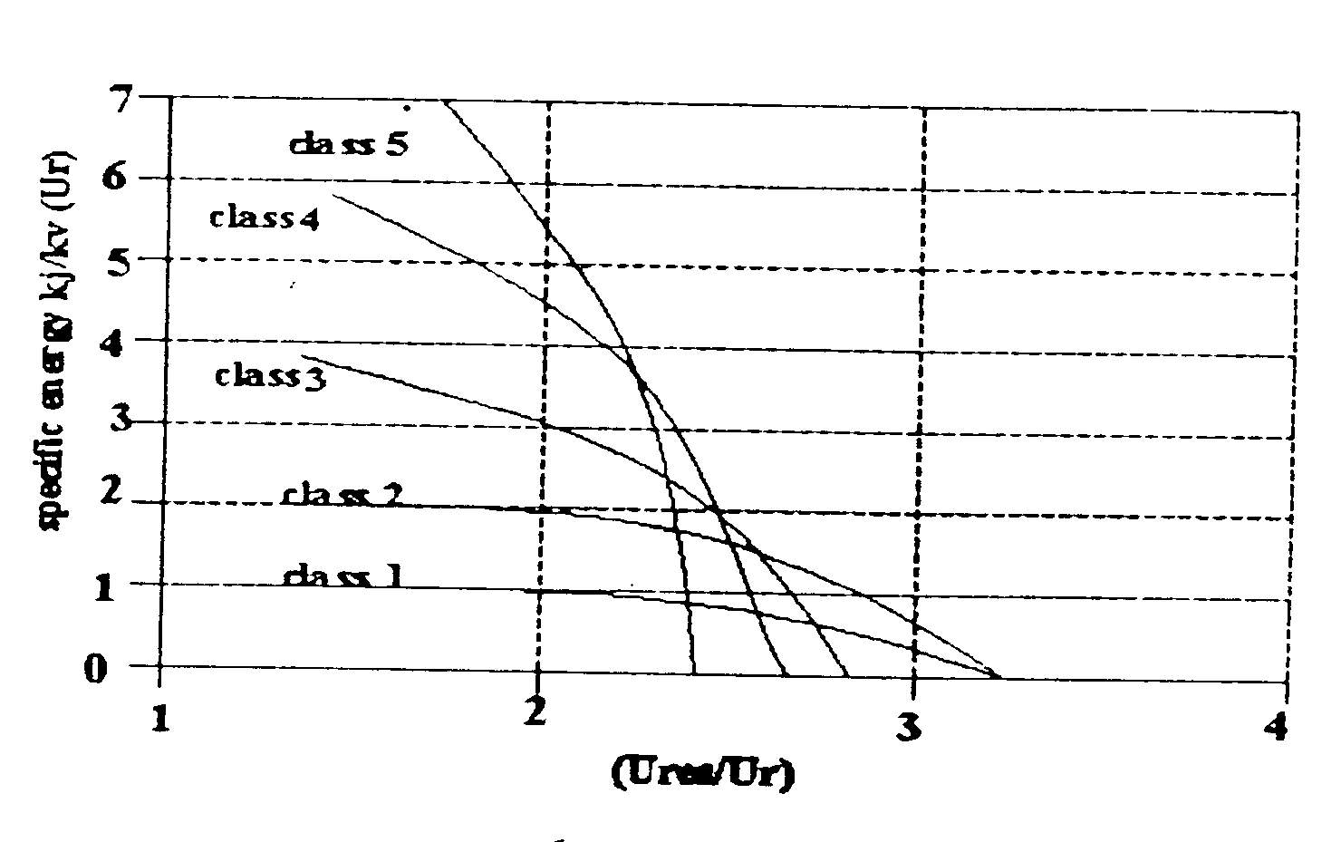
شكل (3-6) : كلاس‌بندي برقگيرها طبق استاندارد

3-2-5- انتخاب برقگيرها

با توجه به آشنايي كلي با ساختمان برقگير و نحوه كاهش سطح اضافه ولتاژهاي موجي، كه بر طبق منحني مشخصه غير خطي مقاومتها امكان‌پذير مي‌شود. همچنين احتمال صدمه و تغيير شكل منحني ولت – آمپر تحت تاثير انرژي حرارتي حاصل از برقراري جريانهاي نشتي و بروز اختلال حرارتي، انتخاب نوع مناسب برقگيرها با توجه به مشخصات شبكه حائز اهميت فراوان مي باشد. بر طبق استانداردها، پيش‌بيني‌ها و تعاريف لازم به منظور انتخاب نوع مناسب برقگيرها با توجه به مشخصات شبكه صورت گرفته، توصيه‌هاي لازم به عمل آمده‌اند. بر طبق دستور‌العمل ارائه شده از طرف كنفرانس برق CIGRE1 و نتايج تجربي، مشخصات برقگيرها به منظور انتخاب به منظور انتخاب آنها به شرح زير مي‌باشد:

تعيين و ارائه فاصله سطحي ، ايزولاسيون خارجي ستون مقره برقگير (mm)
- جريان اسمي تخليه (KA)
- سطح محافظت برقگير يا (KV) P.L
- ولتاژ اسمي يا U_{rated} ((KV
- ولتاژ دائمي يا (KV ) U_{cov}
- كلاس تخليه
كليه مشخصات فوق به جز سطح محافظت برقگير (P.L) در روي پلاك يا Name Plate برقگير ذكر مي‌شوند و سطح محافظت برقگير با توجه به سطوح عايقي L.I.W.L و S.I.W.L تعيين مي‌گردد.

3-2-5-1- انتخاب ولتاژ نامي و ولتاژ كار دائم برقگير
براي اينكه يك برقگير بتواند تحت كليه شرايط شبكه پايدار باقي بماند بايستي U_{r} و U_{c} اين برقگير بطور مناسب انتخاب شود. ( انتخاب U_{r} و U_{c} كه قابليت تحمل برقگيرهاي zno را در برابر ولتاژهاي عادي شبكه و TOV‌ها مشخص مي‌كنند داراي اهميت زيادي مي‌باشد. ) دامنه و مدت استمرار TOV‌ها هر دو در تعيين تنش‌هاي وارده به برقگير نقش موثري داشته و در واقع انتخاب برقگير براي شرايط معين نتيجه‌ سازش ميان سطح حفاظتي مطلوب، قابليت تحمل TOV و ظرفيت جذب انرژي برقگير مي‌باشد.
به عبارت ديگر هر چه برقگير تحمل TOV شديدتري ( از لحاظ دامنه و مدت استمرار (TOV را داشته باشد امكان سالم ماندن برقگير بيشتر خواهد بود ولي در عين حال حاشيه ايمني آن كاهش خواهد يافت. از طرف ديگر برقگير با ظرفيت جذب انرژي بالاتر احتمال بروز خطا را كاهش مي‌دهد. با توجه به اين موارد روش كلي انتخاب Uc و Ur بدين صورت است كه ابتدا پارامترهاي شبكه نظير حداكثر ولتاژ شبكه و نحوه زمين شدن شبكه و همچنين شرايط بهره‌برداري كه ممكن است عادي يا غير عادي باشد، مشخص مي‌گردد. سپس اطلاعات مربوط به برقگيرها با در نظر گرفتن شرايط زير مورد بررسي قرار گرفته و برقگير با ولتاژ Uc و Ur مناسب انتخاب مي‌گردد.
- برقگير بايد از نظر حرارتي بتواند ولتاژ شبكه را بطور دائم تحمل نمايد كه چنانچه U_{c} > U_{ca} انتخاب شود اين شرط ارضاء خواهد شد.
- برقگير ظرفيت جذب انرژي كافي براي تحمل شوك حرارتي ناشي از تخليه امواج ضربه‌اي را داشته باشد كه انتخاب ظرفيت انرژي براي برقگير تابع عوامل زيادي از جمله تجربه عملي، آمار اتصالي‌ها در شبكه، آمار طوفانهاي همراه با برخورد صاعقه به خط و اطلاعات لازم در مورد كلاس تخليه خط مي‌باشد.
- استقامت الكتريكي برقگير متناسب با اضافه ولتاژهاي موقت موجود در شبكه انتخاب شده باشد كه براي ارضاء اين شرط بايستي ابتدا TOV معادل ده ثانيه‌اي TOV ايجاد شده در شبكه محاسبه گرديده و ولتاژ نامي برقگير بزرگتر يا مساوي اين مقدار انتخاب گردد.

1- Reference
1- Thermal Stability
2- Thermal Runaway
1- TemporaryOverVoltage
1- Maximum conunnues operator voltage
2- Residual Voltage
1- Lightning Impulse Protection Level
2- Switching Impulse Protection Level
3- Lightning Impulse Withstand Level
4- Switching Impulse Withstand Level
1- Protective Ratio
2- Protective Margin
1- Metal Oxide Arrester in AC System April, 1991. No .60

